Prova scritta di Misure Elettriche NO del 12 gennaio 2018
1. Si vuole misurare la velocità media v di un atleta misurando il tempo che impiega in pista. Si assuma nota la distanza s = 200 m±1 cm e il tempo misurato sia pari a t = (20.0 ± 0.2) s. Stimare v e valutare incertezza assoluta e relativa in tale stima. Se ipotizziamo che la misura appena ottenuta sia distribuita in modo normale, con fattore di copertura k, qual è il valore di k se vogliamo un intervallo di incertezza con livello di fiducia del 95%? Come era definito una volta “l’errore di misura”? Quali categorie di errori venivano definiti e in base a quali criteri? Anche sulla base dell’esercizio proposto, quali erano le maggiori critiche alla “teoria degli errori” di misura e come sono state risolte tali criticità con la moderna teoria dell’incertezza di misura? Cos’è la GUM e a quando risale?
2. Descrivere schema costruttivo, funzionamento e principali caratteristiche metrologiche di un amperometro elettromeccanico magnetolettrico a bobina mobile ad indicazione analogica. Vogliamo poi progettare con questo strumento un voltmetro a tre portate utilizzandone uno con corrente di fondo scala I_{fs} = 1 mA e resistenza interna R_{G} = 100 Ω con incertezza trascurabile. Per tale progetto si scelgono tre resistenze di shunt con valore nominale la prima pari a R_{S1} = 1 kΩ , la seconda a R_{S2} = 10 kΩ e la terza a R_{S3} = 100 kΩ tutte con incertezza del 2% sul valore nominale. Dopo aver disegnato lo schema circuitale trovare le portate dello strumento ottenuto con relative incertezze. Indicare inoltre, indicativamente, a quale indici di classe potrebbe riferirsi tale strumento se prendiamo l’incertezza sulle portate come rappresentative della loro accuratezza strumentale. Di quali altre fonti di incertezza occorrerà tenere conto nell’utilizzo pratico di tale strumento.

3. Determinare l’effetto di carico per l’accoppiamento segnale-strumento mostrato in figura 2. Descrivere inoltre lo schema circuitale, il funzionamento e le principali caratteristiche metrologiche strumentali se lo strumento in questione fosse un voltmetro numerico a integrazione a rampa semplice.
,.
4. Misurare ampiezza picco picco, periodo e frequenza della forma d’onda mostrata in figura 1. Coefficiente deflessione verticale 2V/div. Coefficiente deflessione orizzontale 10 ms/div. Accuratezza del 2% sul fondo scala in entrambi i casi. Descrivere nel modo più esauriente possibile i tipi di campionamento che si possono avere in un oscilloscopio numerico.
Figura 1 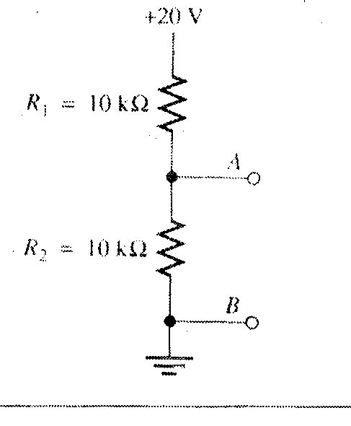Figura 2

- Otto pazienti sono sottoposti a dosi di farmaci fino al loro completo recupero. Alla fine risulta che il numero totale di dosi per quei pazienti è: 6,8,13,5,7,9,8,11. Dopo aver trovato la moda e la mediana, determinare un intervallo di confidenza al 95% per il numero medio di dosi. Determinare inoltre un intervallo di confidenza al 95% per la deviazione standard del numero di dosi.

- Se in 8 osservazioni da una popolazione normale di media e varianza sconosciute, si è ottenuto il valore 90 per la varianza campionaria. In un test per verificare l’ipotesi H₀: σ² < 60 contro l’alternativa H₁: σ² > 60 ai livelli usuali di significatività, quale decisione si prende?. Aiutarsi con un grafico e commentare i risultati.

3. Secondo i dati ufficiali ISTAT, nel 2005 il livello di scolarizzazione degli italiani dai 15 anni in su era il seguente (in migliaia):
 | Elementare/media | Diploma | Laurea
nord | 13096 | 7609 | 2108
centro | 5270 | 3341 | 1090
sud | 11033 | 4956 | 1358
Si può concludere che ci sia relazione tra titolo di studio e area geografica ai livelli usuali di significatività? Aiutarsi con un grafico e commentare i risultati.

